«Муниципальное дошкольное образовательное автономное учреждение "Центр развития ребенка - детский сад № 116 г. Орска "Ералашка"»

**Методические рекомендации по использованию дидактического пособия**

**«Веселые Матрешки»**

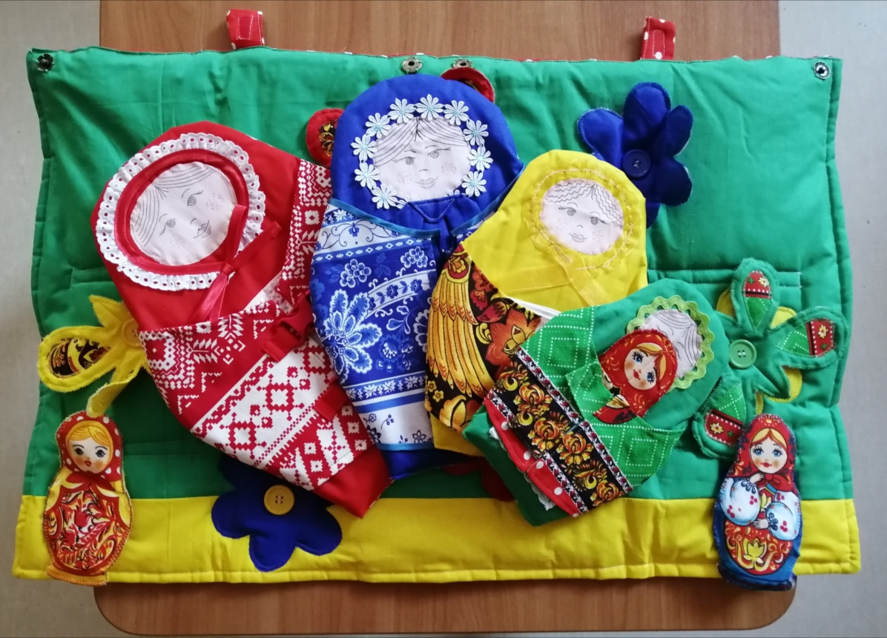**для детей младшего дошкольного возраста**

Учитель – логопед : Гриднева А.В.

Содержание

1.Введение………………………...……………………………………………………………………………………………………..….3

1.1 Актуальность.…………….………………………….....................................................................................3

1.2 Цель……………………….………………………….........................................................................................3

1.3 Задачи.……………….……………………………..........................................................................................4

1.4 Целевая аудитория…………………………………………………..................................................................4

2. Характеристика дидактического пособия…………………………………….……………………………….….…..5

2.1 Формы работы с пособием…………………………………………………………………………………………………….8

3. Заключение..……………………………………………………………………………………………………………………..…..…9

4.Литература....……………………….…………………………………………………………………………………………….…...10

**1. Введение**

Игру принято называть основной формой деятельности дошкольника. Именно в игре проявляются и развиваются разные стороны его личности, удовлетворяются многие эмоциональные и интеллектуальные потребности, складывается характер ребенка. В дошкольной педагогике дидактическая игра рассматривается, как многоплановое педагогическое явление, которое является методом обучения детей дошкольного возраста, его самостоятельной игровой деятельности и является средством гармоничного развития личности ребенка. Дидактические игры имеют в своей основе интеллектуальные действия, связанные с конкретными мыслительными операциями: сравнение, классификация, обобщение, выделение признака, системный осмысленный поиск по условию, исключение лишнего и т.д. Задача педагога создать благоприятные условия для игровой деятельности ребёнка. Для этого необходимо создавать дидактические игры и многофункциональные дидактические пособия. Одно из таких пособий, сделанное своими руками, можно использовать на индивидуальных, подгрупповых занятиях и в самостоятельных играх детей - это многофункциональное пособие «Веселые матрешки».

**1.1 Актуальность**

Дидактическое пособие предназначено для осуществления познавательного развития детей младшего дошкольного возраста. Пособие реализует принципы развивающего обучения и воспитания и соответствует требованиям ФГОС ДО. Работа с дидактическим пособием формирует познавательные интересы и познавательные действия ребенка в различных видах деятельности и направлено на сенсорное развитие дошкольников. Использование пособия в ДОУ способствует развитию у детей речи, внимания, мышления, обогащает знания об окружающей действительности. Пособие может быть использовано как в непосредственной образовательной деятельности, так и в свободной деятельности ребёнка в дошкольной организации.

Матрешки используются при обучении детей различным способам застегивания, при ознакомлении с цветом, величиной, обучении счету(один/много). Это и красочный настольный театр, с которым дети могут играть, разыгрывать небольшие сюжеты, и хорошее пособие для развития памяти, внимания,речи (игры типа "Какой матрешки не стало?", "Где ошибка","Расскажи о наряде" и т. п. ). Для матрешки можно спеть песню, прочитать ей стихотворение и просто поиграть, как с обычной куклой.

**1.2 Цель**: развитие зрительного восприятия, тактильных функций, мелкой моторики, логического и пространственного мышления, соотносить по цвету и величине.

**1.3 Задачи:**

* Развитие общения и взаимодействия ребенка с взрослыми и сверстниками
* Формирование готовности детей к совместной деятельности
* Развитие познавательных интересов детей
* Формирование первичных представлений об объектах окружающего мира, о свойствах и отношениях объектов окружающего мира (форма, цвет, размер, материал)
* Учить детей называть цвет, величину предметов, сравнивать предметы
* Учить детей называть свойства предметов (большой, маленький, мягкий)
* Развивать умение детей по словесному указанию педагога находить предметы по названию, цвету, размеру
* Помогать детям отвечать на простейшие вопросы
* Знакомить с народными игрушками
* Развивать эстетическое восприятие окружающих предметов

**1.4** Методические рекомендации по использованию дидактического пособия будут полезны педагогам дошкольных образовательных организаций для осуществления совместной деятельности детей и взрослых и самостоятельной деятельности детей. В непосредственно образовательной деятельности пособие выступает как демонстрационный материал, а также используется для создания игровой мотивации и решения проблемных ситуаций.

**2. Характеристика дидактического пособия.**

**«Веселые матрешки»** — полифункциональное дидактическое пособие, выполненное из ткани. Пособие состоит из 4 кукол-матрешек разного цвета и величины. У каждой матрешки своя застежка: это молния, липучки, кнопки, пряжка-замок. Цвет каждой матрешки соответствует 4 основным цветам(синий, зеленый, красный, желтый).

Хранятся они как и обычные матрешки одна в одной, «живут» в домике, который в развернутом виде превращается в «цветочную поляну»:

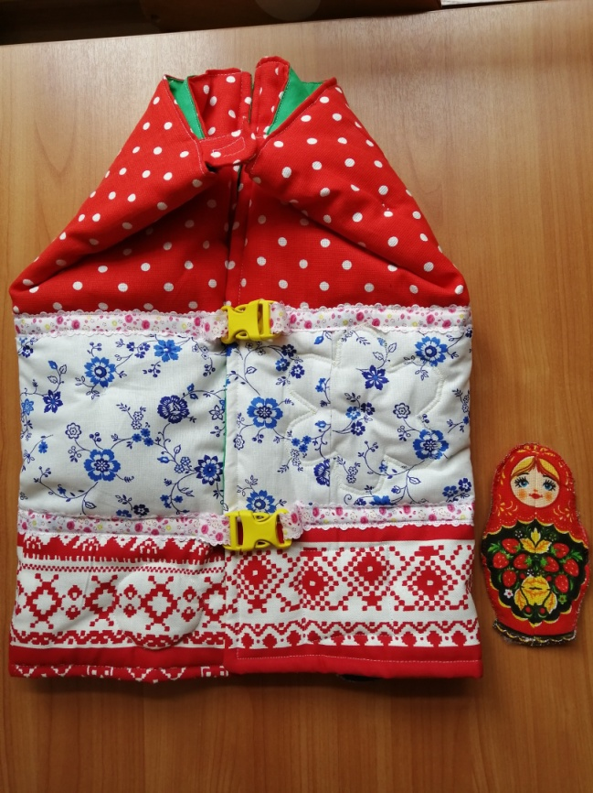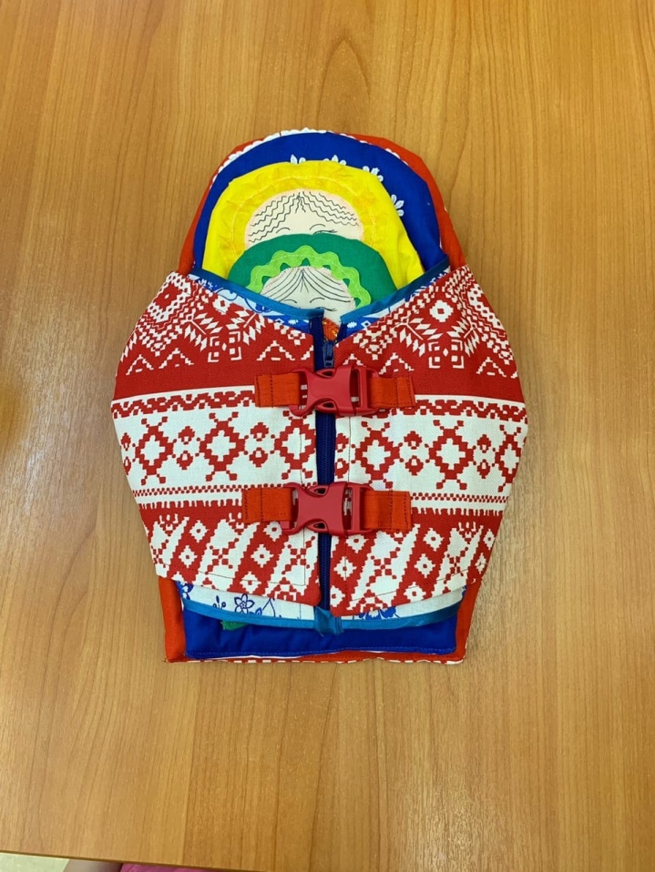

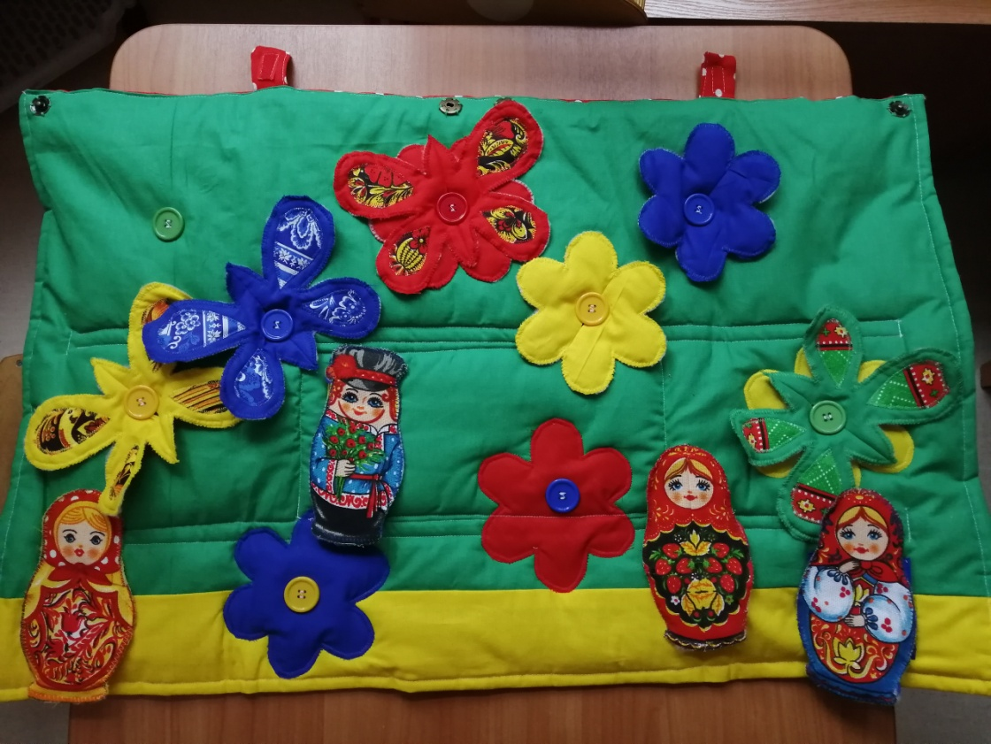

* Первая матрешка красного цвета.Застегивается на пряжку-замок.Имеет прямоугольный передник

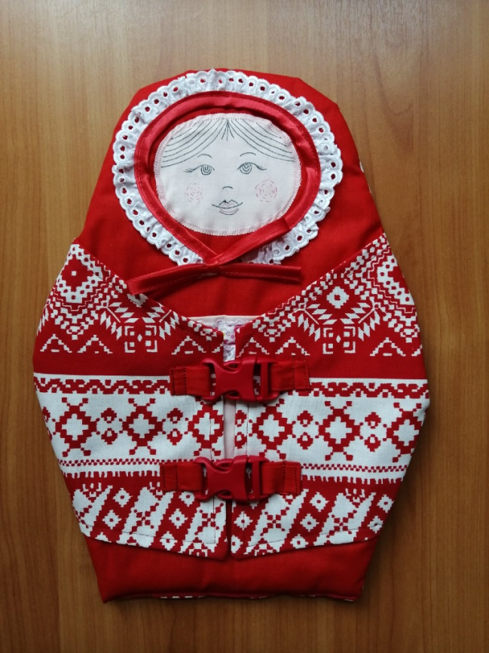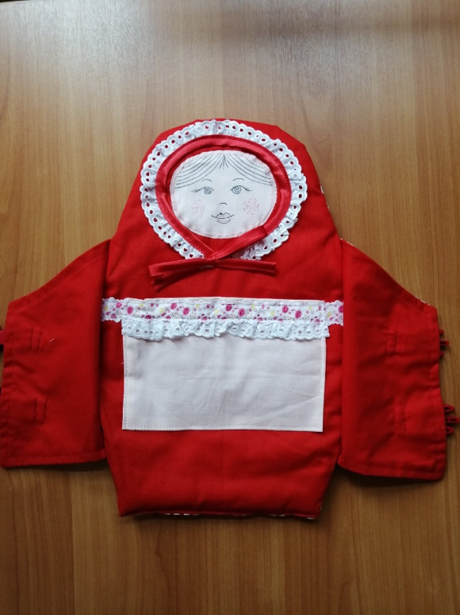

* Вторая матрешка синего цвета.Застегивается на застежку-молнию. Имеет круглый передник

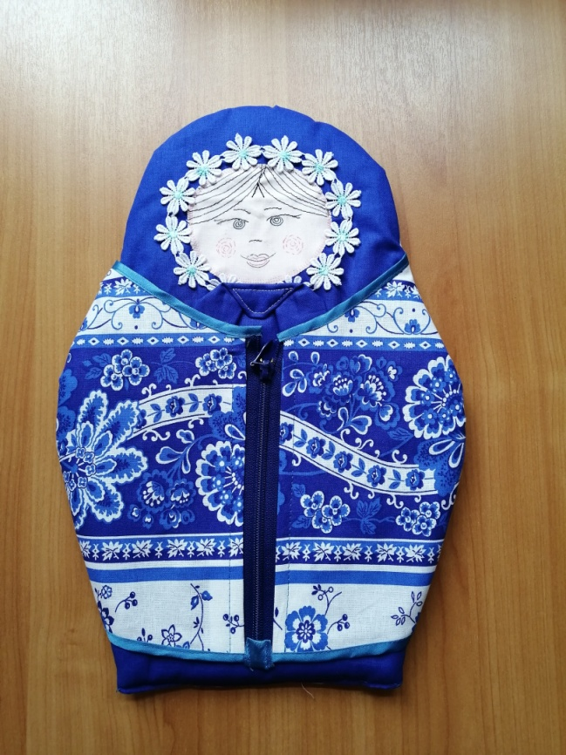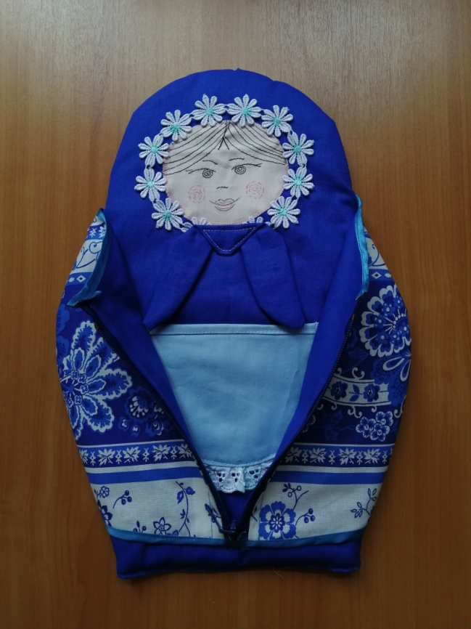

* Третья матрешка желтого цвета. Застегивается на липучки. Имеет треугольный передник

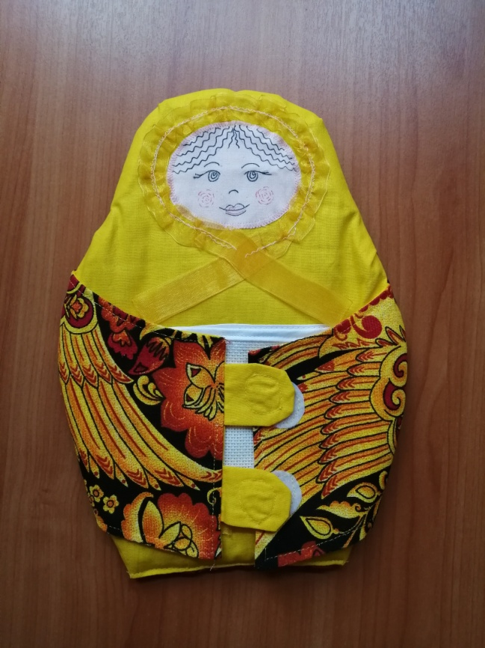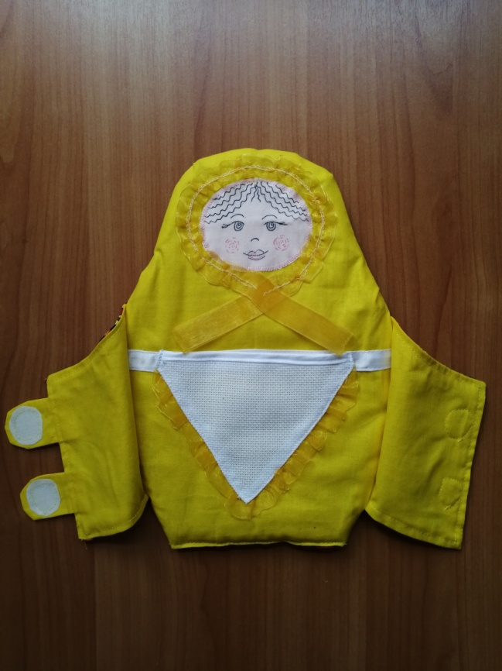

* Четвертая матрешка зеленого цвета. Застегивается на кнопки. Имеет квадратный передник

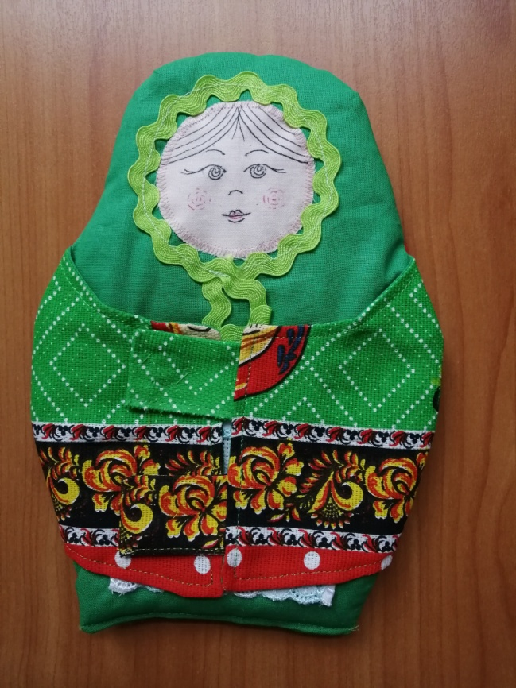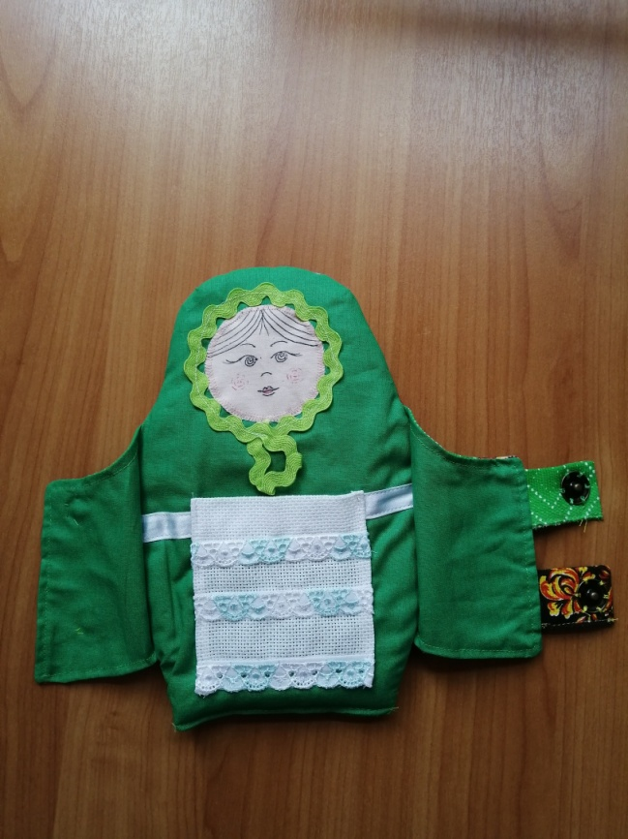

**2.1 Формы работы с пособием:**

*(Фотографии см. в приложении)*

***Групповая*:**

*-«Знакомство с народной игрушкой – матрешкой»*

Цель: Формирование коммуникативно-речевых навыков у детей раннего возраста посредством народной игрушки.

*-«Украсим передник/платочек для матрешки»*

Цель: Развивать творческие способности детей через приобщение к народному творчеству и прикладному искусству.

*-«Хоровод с матрешкой»*

Цель: создание хорошего настроения, проявление двигательной активности, формирование умения детей браться за руки, выполнять слаженные движения, снижение импульсивности.

*-« Добеги до матрешки»*

Цель: учить напрвлению передвижения с опорой на ориентир.

*- «Покажем матрешке, как мы одеваемся на прогулку»*

Цель: Продолжать формировать навыки самостоятельного одевания, Развивать и активизировать словарный запас.

***Подгрупповая***

*-«Застегни сарафан»*

Цель: развитие мелкой моторики, тактильного восприятия, координации движений обеих рук, глазомера, концентрации внимания, усидчивости.

*-«У кого какой передник»*

Цель: Закрепить знание детей о геометрических фигурах - круг, квадрат, треугольник, прямоугольник.

*-«Угощения для матрешек» (лепка)*

Цель: совершенствовать приемы лепки, воспитывать стремление делать что-то для других.

*-«Напоим матрешек чаем»*

Цель: Развивать умения выполнения действия,закреплять желание заботиться о куклах(матрешках).

*-«Найди матрешкам домик» (обручи по цвету матрешек)*

Цель: Формировать умение детей называть цвета: красный, зелёный, жёлтый, синий, формировать умение детей играть рядом.

*Индивидуальная:*

*-«Разные застежки»*

Цель: развитие мелкой моторики, тактильного восприятия, координации движений обеих рук, глазомера, концентрации внимания.

*-«Нарисуй дорожку к матрешке»*

Цель: учить детей проводить ровные горизонтальные линии, учить следить за движением кисточки по бумаге слева направо.

*-«Стульчик для матрешки»*

Цель: Формирование умения различать предметы по форме и называть их: кирпичик, кубик, формирование умения сооружать простые постройки.

*-«Опиши наряд матрешки»*

Цель: учить составлять вместе с воспитателем небольшой рассказ, отвечать на вопросы законченным предложением; : учить правильно называть предметы одежды, действия, использовать прилагательные, обозначающие цвет.

*-«Покатай матрешку с горки» (вместе с ребенком)*

Цель: развивать у детей желание играть вместе с воспитателем, развивать двигательную активность.

*-«Бусы для матрешки»*

Цель: Расширять сенсорный опыт детей при действии с предметами разной формы. Учить чередовать предметы в определенной последовательности: кубик, шарик, кубик, шарик.

**3.Заключение**

Данное пособие поможет поддержать детскую инициативу в дидактических играх, развить познавательный интерес ребенка, закрепить знания детей об окружающем мире, активизировать и обогатить словарь детей, развить память, внимание и наблюдательность. Поможет педагогам разнообразить игровую деятельность, а также пополнить данное дидактическое пособие новыми дидактическими играми по разным образовательным областям.

**4. Литература**

1. Изготовление и использование дидактических игр и пособий в ДОУ:материалы методической выставки педагогов ДОУ «От ФГТ к ФГОС», – с. Троицкое: РМК. – 2014. - с.40

2. ОТ РОЖДЕНИЯ ДО ШКОЛЫ. Инновационная программа дошкольного образования. / Под ред. Н.Е. Вераксы, Т.С. Комаровой, Э. М. Дорофеевой. — Издание пятое (инновационное), испр. и доп.— М.: МОЗАИКА-СИНТЕЗ, 2019.

3. Сенсорное развитие детей раннего возраста. 1-3 года: методическое пособие для педагогов дошкольных учреждений и родителей : [16+] / Е. А. Янушко. - Москва : Владос, 2016. - 351 с.

Интернет ресурсы:

4. maam.ru

5. dohcolonoc.ru

6. planetadetstva.net